**ОПРОСНЫЙ ЛИСТ**

**ГРУЗОПОДЪЕМНЫЙ ЭЛЕКТРИЧЕСКИЙ МАГНИТ ПОСТОЯННОГО ТОКА**

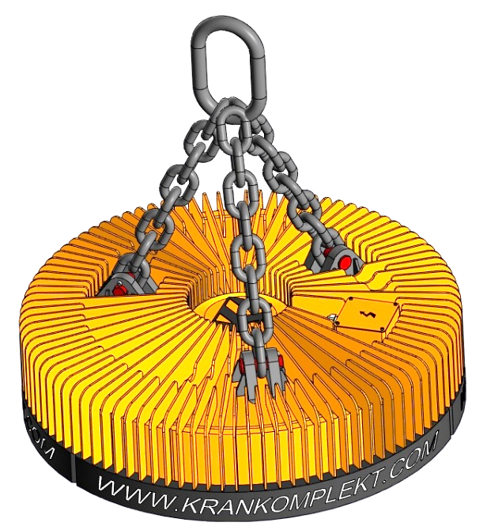

**Грузоподъемные электромагниты изготавливаются по**

**ТУ У 29.2-37647946-002:2020 и предназначены для захвата   
и транспортирования грузов из ферромагнитных материалов.   
По форме грузоподъемные электромагниты имеют традиционную круглую и прямоугольную форму, исключениями являются магниты узкоспециализированного применения, либо работающих в тандеме с грейферными захватами. Изготовление по соответствующей технологии и по регламентируемым стандартам ГОСТ 10130, ГОСТ 15543, ГОСТ 15150, ГОСТ 15151. Номинальный режим работы электромагнита повторно-кратковременный с относительной продолжительностью включения (ПВ) до 60%. Грузоподъемные электромагниты могут быть использованы в районах с сейсмичностью до б баллов по СНиП 11-7-81 «Строительство в сейсмических районах».**

1. Грузоподъемность и тип крана, на котором устанавливается электромагнит, т: ____________________
2. Режим работы (продолжительность включения), ПВ %: ________________________________________
3. Температура транспортируемого груза, °С: ___________________________________________________
4. Наименование и габариты поднимаемого груза (мм): ____________________________________________

____________________________________________________________________________________________

1. Форма магнитопровода, желаемые параметры электромагнита (АхВхС, мм): _______________________
2. Тип / марка (либо аналог): __________________________________________________________________
3. Группа классификации (режима работы крана ГОСТ 25546, ГОСТ 25835, ИСО 4301/1): ______________
4. Климатическое исполнение и категория размещения ГОСТ 15150: ________________________________
5. Материал катушки: ________________________________________________________________________
6. Напряжение тока входящее, В: ______________________________________________________________
7. Степень защиты, по ГОСТ 14254: ____________________________________________________________
8. Класс изоляции, по ГОСТ 8865: _____________________________________________________________
9. Грузоподъемность на скрапе ЗА, плотность 0,8/1,6/2,4, по ГОСТ 2787, кг __________________________
10. Грузоподъемность на стружке 15А, по ГОСТ 2787, кг: ___________________________________________
11. Грузоподъемность на чушке / слитке, по ГОСТ 4832, ДСТУ 3133/2, кг _____________________________
12. Грузоподъемность на слябе, по ГОСТ 380, 1050, кг: _____________________________________________
13. Место управления: □ из кабины / □ с подвесного пульта / □ радиоуправление (с резервным ПП)
14. Токоотвод; □ не требуется / □ гибкий / □ гибкий подводного исполнения и розеткой _________________
15. Параметры питающей сети (число фаз, напряжение, ток, частота): _________________________________
16. Краткое описание условий окружающей среды (температура, влажность и т.п,): _____________________

_________________________________________________________________________________________

**Необходимость поставки дополнительных компонентов:**

1. Система гибкого токоотвода к крану, длина (м): _____________________________________________
2. Разъемы высокопрочные для подсоединения гибкого токоподвода: □ да / □ нет___________________
3. Защита токоподводящего кабеля от порезов лома и высоких температур (защитные демпферы):

□да/ □нет. _____________________________________________________________________________

1. Преобразователь напряжения для управления магнитом (ПНТС): □да/ □нет: _____________________
2. Источник бесперебойного питания: □ да /□ нет ______________________________________________
3. Дополнительные требования: ____________________________________________________________

_________________________________________________________________________________________

_________________________________________________________________________________________

_________________________________________________________________________________________

7. Количество электромагнитов на заказ: _____________________________________________________

**Информация о Заказчике**

Наименование организации: _________________________________________________________________

Контактное лицо: __________________________________________________________________________

Тел.: ___________________________________________E-mail: ___________________________________

**Конструкция грузоподъемного электромагнита обеспечивает безопасность при его эксплуатации, техническом и электрическом обслуживании, ремонте и соответствует требованиям ГОСТ 27584, «Правила безопасности опасных производственных объектов, на которых используются подъемные сооружения», Технического регламента ТС «О безопасности машин и оборудования», «Правил устройств электроустановок. Электрооборудование специальных установок» (ПУЭ), в соответствии НПАОП 0.00-1.80-18. «Правила охраны труда вовремя эксплуатации грузоподъемных кранов, подъемных приспособлений и соответствующего оборудования». Изготовление ведется индивидуально в соответствии с Техническим заданием Заказчика**

